KAJIAN TEOLOGIS PRAKTIS TENTANG PEMAHAMAN MEDITASI  
KRISTEN DAN MANFAATNYA BAGI PERTUMBUHAN IMAN JEMAAT DI  
GEREJA TORAJA JEMAAT GLORIA KE’PE



PERPUSTAKAAN

SEKOLAH TINGGI AGAMA **KRISTEN NEGERI TORAJA**

Tgl Terima; U>-lt ~U No,Induk ; 111)43,66$

No, Kias

Dibeli/ ”

Hadiah dari 1

Terima dari;

Harga **J**

SKRIPSI

Diajukan kepada Sekolah Tinggi Agama Kristen Negeri (STAKN) Toraja  
untuk memenuhi salah satu persyaratan guna memperoleh  
gelar Sarjana Teologi (S.Th)

Oleh :  
Yunianti  
2020143890  
Teologi Kristen

SEKOLAH TINGGI AGAMA KRISTEN NEGERI  
(STAKN) TORAJA  
2018

: Meditasi Kristen

: Kajian Teologis Praktis Tentang Pemahaman Meditasi Kristen dan Manfaatnya Bagi Pertumbuhan Iman Kristen di Jemaat Gloria Ke’pe’ Klasis Mengkendek Utara Barat,

Judul Skripsi Sub Judul

Diajukan Oleh

Nama : Yunianti

Nirm : 2020 M3 890

Jurusan : Teologi Kristen

Setelah diperiksa dan diteliti ulang, ternyata telah memenuhi persyaratan untuk dipertahankan di depan ujian skripsi Sekolah Tinggi Agama Kristen Negeri (STAKN) Toraja.

Mengkendek, 5 Juli 2018

Dosen Pembimbing

Pembimbing II

Pembimbing I



Sanda Mongan, S.Th- M.Pd.K NIPrI98010162009012005

Fekv Markus. M.Th

rMEDITASI KRISTEN

Kajian Teologis Praktis tentang Pemahaman Meditasi Kristen dan Manfaatnya Bagi Pertumbuhan Iman Jemaat di Gereja Toraja Jemaat Gloria Ke’pe’ Klasis Mengkendek Utara Barat.

Judul Skripsi Sub Judul

Ditulis Oleh,

Nama

Nirm

Jurusan

Dosen Pembimbing

: Yunianti :2020143890 : Teologi Kristen

1. Sanda Mongan, S.Th., M.Pd.K
2. Feky Markus, M.Th

Telah dipertahankan oleh penulis di depan Penguji dan Panitia Ujian Saijana

(SI) di Sekolah Tinggi Agama Kristen Negeri (STAKN) Toraja Pada Tanggal 27 Juli 2018, dinyatakan Lulus, dan diyudisium pada tanggal 02 Agustus 2018.

Mengkendek, 30 Juli 2018

Dosen Penguji

Pen



Penguji II



**Dr. Ismail B&nnc RuiggiL M.Th,** NIP: 197103232009011003

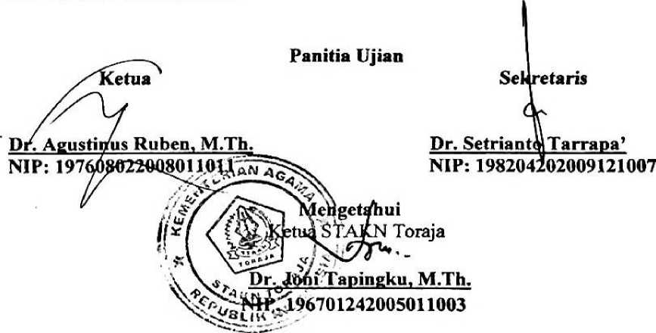

ABSTRAK

Yunianti, (2020143890). Menyusun Skripsi dengan judul Meditasi Kristen, dimana mencoba menguraikan tentang Bagaimana Pemahaman Jemaat mengenai Meditasi Kristen dan manfaatnya bagi Pertumbuhan Iman Jemaat, di Jemaat Gloria Ke’pe’ Klasis Mengkendek Utara Barat. Tujuan dari penelitian ini ialah untuk mengetahui bagaimana pemahaman jemaat mengenai Meditasi Kristen, karena Meditasi Kristen tidak lakukan sebagai bagian dari disiplin rohani dalam jemaat Gloria Ke’pe’ Klasis Mengkendek Utara Barat.

Adanya beberapa disiplin Rohani yang sudah diterapkan dalam jemaat, yang diaggap sangat penting sebagai cara untuk membantu dalam pertumbuhan iman orang percaya. Tetapi salah satu dari displin rohani yang masih belum menjadi perhatian untuk dilakukan walaupun sebagian jemaat sudah memahami. Pemahaman jemaat selama ini mengenai Meditasi Kristen hanya pemahaman saja tetapi tidak terlalu mempersoalkan kedudukan Meditasi tersebut sebagai salah satu bagian dari disiplin rohani yang bisa dilakukan sebagai wadah untuk membantu agar iman kepercayaan tetap bertumbuh.

Dengan melihat realita sekarang bahwa hanya sebagian jemaat yang memahami tentang disiplin Rohani sebagai wadah dalam proses pertumbuhan iman, sehingga Penulis menyimpulkan selama melakukan wawancara dan observasi langsung baik kepada jemaat maupun kepada majelis dapat dikatakan bahwa Disiplin Rohani Meditasi tidak dilaksanakan karena masih ada jemaat yang tidak memahami tentang Meditasi Kristen dan Juga karena keterbatasan waktu yang menjadi kendala, juga bagi mereka yang memahami dan pemah melakukan menyatakan manfaatnya seperti lebih mengutamakan kegereja dan kebaktian lainnya.

m